**Beszámoló az éjszakai versenyzést promótáló program 2021. évi működéséről**

**Készült az MTFSz Elnökségének 2021. december 13.-i ülésére**

**VEZETŐI ÖSSZEFOGLALÓ**

Az MTFSz Elnöksége 2021. április 9.-i ülésén ***támogatási programot fogadott el az éjszakai versenyzés népszerűsítése és fejlesztése céljából*** a versenyalkalmak számának és a versenyeken résztvevők számának növelésén keresztül. Kiemelt cél volt a versenyek népszerűsítése a fiatal korosztályok tagjai között, valamint a versenyek színvonalának emelése az élversenyzők nagyobb részvétele érdekében. A támogatási program keretében, bizonyos feltétlek teljesülése esetére, a célokkal összhangban lévő anyagi támogatást ajánlott az éjszakai versenyek rendezőinek.

**A program 2021. évi teljesülése kapcsán az alábbi következtetések vonhatók le:**

1. A ***versenyalkalmak száma jelentősen megnőtt.***

A korábbi években a legtöbb éjszakai verseny 2015-ben volt, 9 alkalom, ehhez képest is nagyon jelentős a 2021-es 14-re növekedés. Ez a tény különösen magasra értékelendő annak tükrében, hogy az eredetileg ***tervezett versenyek egy része a Covid járvány miatt elmaradt***. Evvel részben összefüggésben ***a versenynaptár torlódásai nehézzé tették kedvező időpontok választását*** a megrendezett éjszakai versenyek számára.

A versenyek számának növekedése döntően az ***Éjszakai Széria Budapest,*** sorozatnak köszönhető.

1. A ***rajthozállások száma szintén jelentősen nőtt***.

Az utóbbi 20 évben ez a szám 2012-ben volt a legnagyobb, 940, az idei 953 ezt is meghaladta, míg minden más évben az indulások száma 800 alatt maradt.

1. A versenyeken ***indultak átlagos száma valamelyest csökkent***.

A csökkenés nyilvánvalóan az alkalmak megnövekedett számának következménye. Megállapítandó, hogy a program tervezéskor ***becsült minimálisan 70 fős részvétel csak 3 alkalommal*** valósult meg, az elérendőnek tartott 100 fő egyszer sem, az átlagos részvétel 50 fő volt.

1. ***A 276 csak egy versenyen indult versenyző közül 106*** kezdő, D, C, vagy Nyílt pályán futott.

Joggal ***feltételezhető, hogy többségük*** ***éjszakai*** ***kezdő*** volt és most ismerkedett az éjszakai versenyzéssel.

Itt említendő meg ismét az is, hogy ***a programban részt vett 398 versenyző közül*** ***46 olyan résztvevő volt, akiknek még nincsen MTFSz nyilvántartási számuk, ezek többsége nyilván egészen kezdő***.

1. ***A fiatalok részaránya*** a kisversenyek résztvevői között ***tovább nőtt*** és elérte a 31%-ot.

Figyelembe véve a résztvevők abszolút számának jelentős növekedését, ez a ***fiatalok szignifikáns számbéli növekedését*** is jelenti.

1. Az ÉOB résztvevőinek száma lényegében azonos az utóbbi évek átlagával, az ***indult fiatalok részaránya viszont szignifikánsan magasabb***, 33%***.***
2. ***A*** ***teljes éjszakai versenyző létszámban*** (398 fő), ***a fiatalok részaránya – 41% - még magasabb***, ***mint a versenyek átlagos részaránya*** (31,2%).

Ez a tény ugyanazt tükrözi, mint amit a 4. következtetés, azaz, hogy ***a csak egyszer indultak között sok a fiatal***, akik feltehetőleg most próbálkoztak az éjszakai versenyzéssel.

1. ***A nők részaránya*** az éjszakai indulók között (31%) ***magasabb a korábbi évekbelinél*** és közöttük ***a fiatalok részaránya*** (47.5%) ***kiemelkedő***.

A fenti két megállapítás azt sugallja, hogy részvételi arányok eltolódtak a nők és a fiatalok felé.

1. ***Egyelőre csak egy szűk kör indul rendszeresen éjszakai versenyeken***, a többség éppen csak hogy belekóstolt.
2. A programban kialakított ***finanszírozási módszer, nem tűnik komolyabban ösztönző erőnek***.

***Összességében megállapítható, hogy a program a fontos kitűzött céljait elérte, jelentősen megnőtt az éjszakai versenyalkalmak száma, szignifikánsan nőtt a versenyeken indulók száma, jelentős mértékben kapcsolódtak be új versenyzők, közöttük igen nagy számban fiatalok és nők. A versenyek színvonalát objektíven nem mérhettük, e beszámoló készítőjének szubjektív véleménye szerint az éjszakai versenyek színvonala megfelelt az elvárásoknak és nem maradt el a komolyabb nappali versenyek színvonalától.***

***Nem sikerült elérni a célul kitűzött versenyenkénti átlagos létszámot és nem tűnt ösztönzőnek a támogatási rendszer pénzügyi része.***

1. **BEVEZETÉS**

Az MTFSz Elnöksége 2021. április 9.-i ülésén megtárgyalta az éjszakai versenyzés fejlesztéséről egy munkabizottság, majd annak nyomán egy háromfős munkacsoport által kidolgozott koncepciót és határozatot fogadott el a koncepció egyes részenek megvalósításáról. Emlékeztetőül röviden idézzük a támogatási programról elfogadottakat [1].

**1.1. A támogatási program célja**

A programban leírt támogatások célja az éjszakai versenyzés népszerűsítése és fejlesztése volt a versenyalkalmak számának és a versenyeken résztvevők számának növelésével. Kiemelt cél volt a versenyek népszerűsítése a fiatal korosztályok tagjai között, valamint a versenyek színvonalának emelése az élversenyzők nagyobb részvétele érdekében. Az MTFSz elnöksége a támogatással az is el akarta érni, hogy az éjszakai versenyforma néhány éven belül kinője magát és önfenntartóvá váljon.

**1.2. A támogatás formái**

A Magyar Tájékozódási Futó Szövetség anyagi támogatással ösztönözni óhajtotta a rendezőket a minél nagyobb részvétel elérésére. A támogatás összhangban volt a rendezett verseny profiljával és az avval elérendő célokkal. Ennek megfelelően a versenyek rendezői anyagi támogatást kaphattak a rendezéshez, ez ***a támogatás egy alapösszegből és a verseny típusától függő, bizonyos résztvevők számával arányosan növekvő részből állt***. A növekmény a részvétel közvetlen ösztönzését szolgálta, ezért az a nevezési díj csökkentésén keresztül felhasználandó volt a megcélzott versenyzők számának maximálására is.

1. A ***megyei és regionális (több megye számára közös) bajnokságok*** esetében a cél a bajnokságok megbecsültségének emelése és a résztvevők számának növelése. Ennek megfelelően, ***a növekménybe minden résztvevő beleszámított.***
2. A ***nem-bajnoki rangsoroló versenyek*** esetében a cél az ifjúság és a minőségi versenyzők részvételének maximálása. Ennek megfelelően, ***a növekménybe*** ***a 35 év alattiak számítottak bele.***
3. A ***nem rangsoroló (népszerűsítő) versenyek*** esetében a cél az ifjúság minél nagyobb arányú bevonása. Ennek megfelelően, ***a növekménybe a 21 év alattiak számítottak bele***.

Az ***alapösszeg 20.000 Ft*** versenyenként, ***a növekmény*** a ***16 év és az alattiak esetében*** fejenként ***700 Ft,*** minden más beleszámítható versenyzőre ***500 Ft***.

A támogatásnak 8 kevéssé szigorú feltétele volt, amelyek közül a leglényegesebbek, hogy az indulók között legalább 25 MTFSz nyilvántartási számmal rendelkező versenyző legyen, valamint hogy a nevezési díj ne haladja meg az 1000 forintot, rangsoroló versenyek esetében az 1500 forintot.

A támogatási programot az Elnökség nyilvánosságra hozta az MTFSz honlapon, megjelent a levelező listán és alkalmanként eljuttattuk a rendezőkhöz.

**1.3. A versenyprogram**

A korábbi években rendszeresen megrendezett éjszakai versenyek mellett a BTFSZ támogatásával és égisze alatt hétközi éjszakai edzőverseny-sorozat indult Budapesten és környékén ÉSZ Bp (Éjszakai Széria Budapest) néven. A versenysorozat célja az éjszakai versenyzés fejlesztése volt, egyfelől újabb résztvevők bevonásával (különös tekintettel az utánpótlás kategóriákra), másfelől versenyzési és edzési lehetőségekkel.

A sorozat megindítása előtt a tájfutó levelező listára küldött kérdőíven mértük fel a potenciális résztvevők elvárásait, javaslatait. A kérdőívre 104 versenyző válaszolt, a kérdőívből levont következtetéseket (amelyek a levelező listán szintén olvashatóak voltak) irányadónak tekintettük a sorozat megszervezésében. Ezek szerint ***az alkalmankénti minimális részvételt 70 főre becsültük***, ***a részvételi cél alkalmanként 100 fő volt***. Az Ész Bp sorozat rendezői számára Rendezési Irányelveket állítottunk össze [2] az egységes rendezési szemlélet érdekében.

A tervezett versenyek az alábbiak voltak:

A Versenynaptár szerint az év során rendezendő éjszakai versenyek:



*1. táblázat: A versenynaptárba felvett éjszakai versenyek*

Az Ész Bp. sorozat tervezett versenyei:



*2. táblázat: Az Ész Bp tervezett fordulói*

1. **A 2021-BEN MEGVALÓSULT PROGRAM ÉRTÉKELÉSE**

**2.1. A megrendezett versenyek**

Az Ész Bp. sorozat az alábbiak szerint valósult meg:



*3. táblázat: Az Ész Bp megvalósult fordulói*

Az 1. fordulót a Covid korlátozások, majd időpontütközések, a 4.-et engedélyezési nehézségek miatt későbbi időpontokra kellett halasztani, a 8. forduló időpontegyeztetési nehézségek miatt elmaradt, a 10. fordulót eleve tartalékként terveztük és szintén időpontnehézségek miatt nem volt megtartható. Így a sorozat nyolc fordulóból állt.

További éjszakai versenyek 2021 során:



*4. táblázat: A megvalósult versenynaptárban szereplő éjszakai versenyek*

***Elmaradt*** a Szélrózsa, amit először a Covid miatt el kellett halasztani, majd az Ész Bp. 8. fordulójaként véglegesen törölni kellett, és a Heves-Nógrád-Jász-Nagykun-Szolnok megyei éjszakai bajnokság.

***Már a versenynaptárba sem került bele*** olyan, korábban hagyományos éjszakai verseny, mint a Nógrád Nagydíj, a Jonathermál/Maccabi Kupa/DAR bajnokság, vagy a Káposztáska/Sápadt hold kisverseny.

A ***támogatási program hatására*** ***rendezték*** meg a Hungária Éjszakai Kupát és a Király-kúti éjszakait, ez utóbbit ***Ész Bp. extra*** fordulóként is hirdették.

***Megjegyezzük, hogy a 2020-21 telén rendezett Késő-délutáni lámpás edzések részvételi adatait itt nem vesszük figyelembe***. Ezeket korábban elemeztük [3], a teljesség kedvéért a következő részben idézzük.

**2.2. A részvételi számok**

A 2021-ben megrendezett versenyek részvételi adatait az alábbi táblázat mutatja:



*5. táblázat: Részvételi adatok a 2021-es éjszakai versenyekről*

A 2. oszlop az adott versenyen részt vettek számát mutatja, az ÉOB nélkül. Megjegyzendő, hogy a kisversenyek adatai nem tartalmazzák a (nem túl nagyszámú) külföldi indulókat. A 3. oszlop a verseny női/leány résztvevőinek számát, a 4. oszlop a férfi/fiú résztvevőket mutatja. Az 5. és 6. oszlopokban az indult 21 év alattiak, illetve 16 év alattiak száma található (az előbbi értelemszerűen tartalmazza az utóbbit). Az utolsó két oszlopban a fiatalok, illetve a nők/lányok százalékos aránya látható.

Az alsó középkék sor a kisversenyek felette lévő sorokban található adatainak ***átlagát*** mutatja. A narancs sorban ***az összes indulóra vonatkozó számok*** láthatóak, a legutolsó, sötétkék oszlop az ***Éjszakai OB adatait*** tartalmazza.

***Az összesen elindult 398 versenyző közül 46-an nem rendelkeznek MTFSz nyilvántartási számmal*** (érdekesség, hogy van, aki közülük öt éjszakai versenyen indult).

A csillaggal jelzett versenyek nappali versenyekkel együtt, vagy többnapos nappaliak közben zajlottak.

***A kisversenyeken a rajthozállások teljes száma (a 2. oszlop összege) 654, az ÉOB-val együtt 2021-ben összesen 953 éjszakai indulás volt.***

A részvételi adatok grafikus formában:

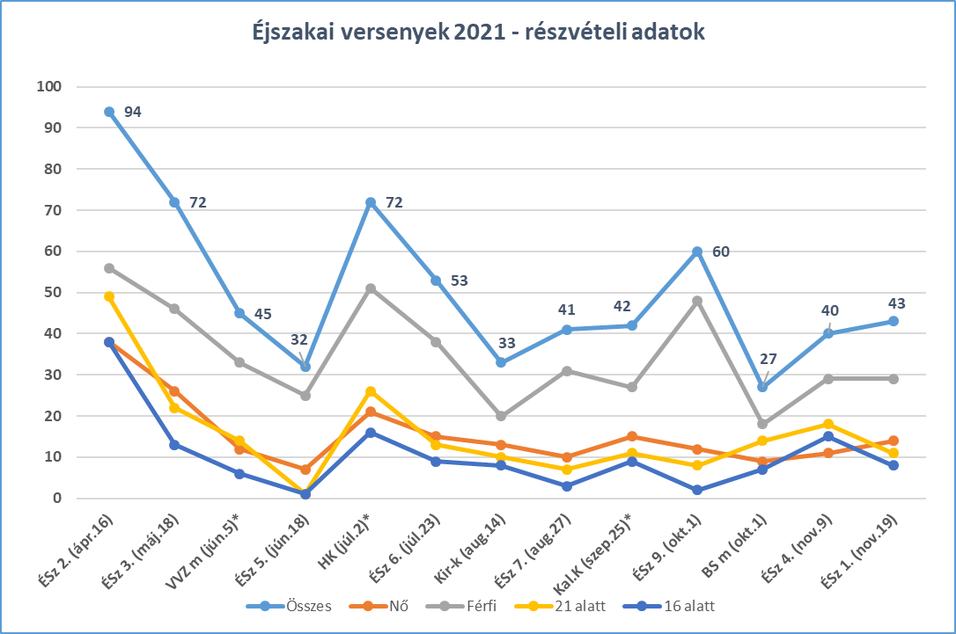

*1. ábra: 2021. évi éjszakai versenyek részvételi adatai*

Jellemző adat az egyes indulók rajthozállasainak száma. A 398 induló megoszlását az alábbi ábra ezt mutatja.

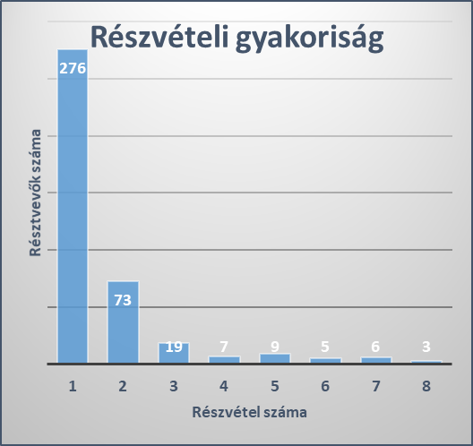

*2. ábra: Egyszer és többször indulók száma*

Érdekes lehet megvizsgálni, hogy az egyszer indulók miként oszlanak el a versenyek között, azaz a bekapcsolódás lecsengő, avagy folyamatos volt-e. A 3. ábra ezt az időbeli eloszlást mutatja az Ész Bp sorozatra nézve.

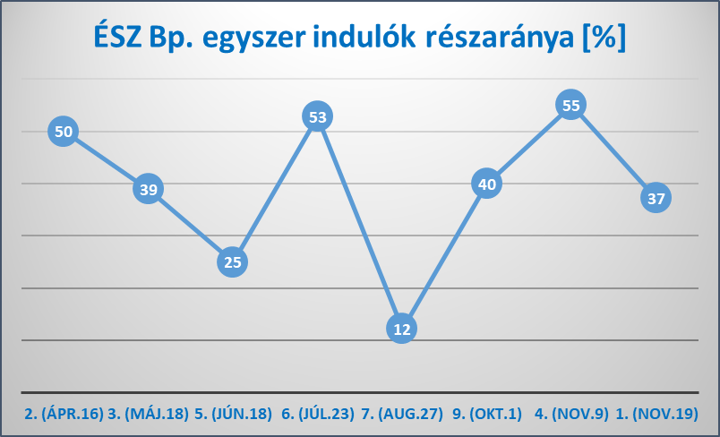

*3. ábra: Az egyszer indultak időbeli eloszlása*

A teljesség kedvéért érdemes itt idézni a 2020-2021 telén megtartott ***Késő-délutáni lámpás edzések részvételi adatait*** is [3]: a négy fordulón összesen 269-en indultak, közülük 98-an nők (36%) és 120-an 21 év alattiak (44.6%), a résztvevők összesített száma 508 volt, alkalmanként: 128, 165, 118, 97, a rajthozállások száma 602.

**2.3. A részvételi számok elemzése**

Az 5. táblázatban bemutatott részvételi számok önmagukban is értékelhetőek, ennél azonban többet mond összehasonlításuk a korábbi évek hasonló számaival [4].

Az alábbi ábrák az ***évenkénti teljes rajthozállások, illetve az egy kisversenyen átlagosan elindultak számát*** mutatják, az adott évben rendezett versenyek számával együtt. A 4. ábra az ÉOB adatait is tartalmazza.

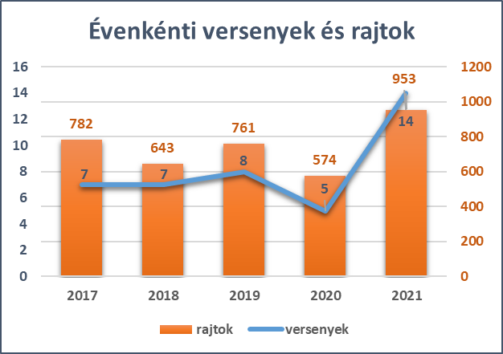 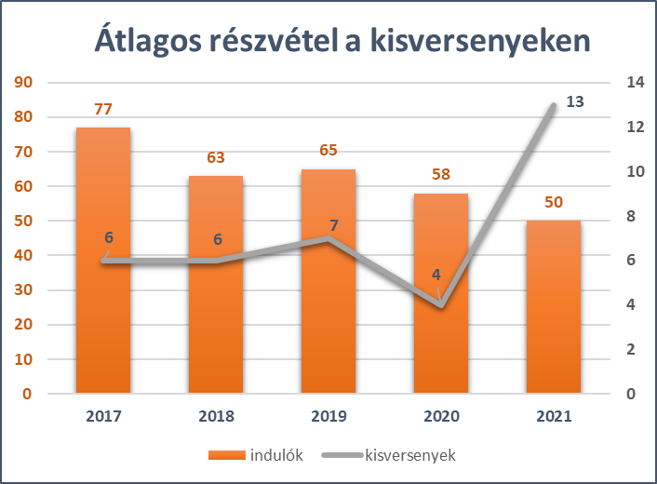

*4. ábra: Rajthozállások és versenyek 5. ábra: Kisversenyek résztvevőinek száma*

*száma az elmúlt öt évben az elmúlt öt évben*

Az ábrákból a program hatására nézve az alábbi ***következtetések*** vonhatók le:

1. A ***versenyalkalmak száma jelentősen megnőtt.***

A korábbi években a legtöbb éjszakai verseny 2015-ben volt, 9 alkalom, ehhez képest is nagyon jelentős a 2021-es 14-re növekedés. Ez a tény különösen magasra értékelendő annak tükrében, hogy az eredetileg ***tervezett versenyek egy része a Covid járvány miatt elmaradt***. Evvel részben összefüggésben ***a versenynaptár torlódásai nehézzé tették kedvező időpontok választását*** a megrendezett éjszakai versenyek számára.

A versenyek számának növekedése döntően az ***Éjszakai Széria Budapest***, sorozatnak köszönhető.

1. A ***rajthozállások száma szintén jelentősen nőtt***.

Az utóbbi 20 évben ez a szám 2012-ben volt a legnagyobb, 940, az idei 953 ezt is meghaladta, míg minden más évben az indulások száma 800 alatt maradt.

1. A versenyeken ***indultak átlagos száma valamelyest csökkent***.

A csökkenés nyilvánvalóan az alkalmak megnövekedett számának következménye. Megállapítandó, hogy a program tervezéskor ***becsült minimálisan 70 fős részvétel csak 3 alkalommal*** valósult meg (v.ö. 1. ábra), az elérendőnek tartott 100 fő egyszer sem, az átlagos részvétel 50 fő volt.

1. ***A 276 csak egy versenyen indult versenyző közül 106*** kezdő, D, C, vagy Nyílt pályán futott.

Joggal ***feltételezhető, hogy többségük*** ***éjszakai*** ***kezdő*** volt és most ismerkedett az éjszakai versenyzéssel.

Itt említendő meg ismét az is, hogy ***a programban részt vett 398 versenyző közül*** ***46 olyan résztvevő volt, akiknek még nincsen MTFSz nyilvántartási számuk, ezek többsége nyilván egészen kezdő***.

Az alábbi ábrák ***a fiatalok (21 év alattiak) részarányának változását*** mutatják az utóbbi 5 évben a kisversenyeken és az ÉOB-n. Megjegyzendő, hogy finomabb bontás híján a 2017-2020. évi kisversenyekre vonatkozó adatokban a teljes nyílt mezőnyt a fiatalok közé számítottuk, ami nyilvánvalóan felülbecslése a valódi számoknak. 2021-re a nyíltban indulók közül már csak a 21 év alattiak szerepelnek az összesítésben.

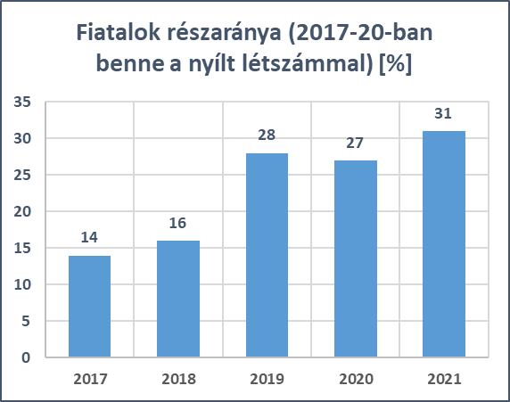 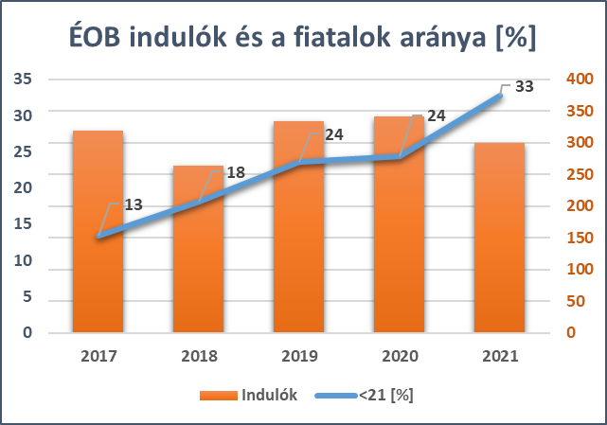

*6. ábra: Fiatalok százalékos részaránya 7. ábra: Az ÉOB indulói és a fiatalok százalékos*

*a kisversenyeken az elmúlt öt évben részaránya az elmúlt öt évben*

Az ábrákból a program hatására nézve az alábbi ***következtetések*** vonhatók le:

1. ***A fiatalok részaránya*** a kisversenyek résztvevői között ***tovább nőtt*** és elérte a 31%-ot.

Figyelembe véve a résztvevők abszolút számának jelentős növekedését, ez a ***fiatalok szignifikáns számbéli növekedését*** is jelenti.

1. Az ÉOB résztvevőinek száma lényegében azonos az utóbbi évek átlagával, az ***indult fiatalok részaránya viszont szignifikánsan magasabb***, 33%***.***
2. Amint az az 5. táblázat narancsszínű sorában látható, ***a teljes éjszakai versenyző létszámban*** (398 fő), ***a fiatalok részaránya – 41% - még magasabb***, ***mint a versenyek átlagos részaránya*** (31,2%).

Ez a tény ugyanazt tükrözi, mint amit a 4. következtetés, azaz, hogy ***a csak egyszer indultak között sok a fiatal***, akik feltehetőleg most próbálkoztak az éjszakai versenyzéssel.

1. Az 5. táblázat adataiból látható, hogy ***a nők részaránya*** az éjszakai indulók között (31%) ***magasabb a korábbi évekbelinél*** és közöttük ***a fiatalok részaránya*** (47.5%) ***kiemelkedő***.

A fenti két megállapítás azt sugallja, hogy részvételi arányok eltolódtak a nők és a fiatalok felé.

1. A 2. ábra azt mutatja, hogy ***egyelőre csak egy szűk kör indul rendszeresen éjszakai versenyeken***, a többség éppen csak hogy belekóstolt.

**2.4. A program finanszírozása**

Annak ellenére, hogy minden rendező tájékoztatást kapott a program támogatási konstrukciójáról, a megrendezett versenyek rendezői közül a beszámoló készítésének idejéig mindössze négy éjszakai verseny rendezői nyújtottak be számlát, összesen valamivel több, mint 130 eFt értékben. Ez egy nagyságrenddel elmarad a tervek szerinti ráfordítástól. Levonható tehát a következtetés:

1. A programban kialakított ***finanszírozási módszer, nem tűnik komolyabban ösztönző erőnek***.

***Összességében megállapítható, hogy a program a fontos kitűzött céljait elérte, jelentősen megnőtt az éjszakai versenyalkalmak száma, szignifikánsan nőtt a versenyeken indulók száma, jelentős mértékben kapcsolódtak be új versenyzők, közöttük igen nagy számban fiatalok és nők. A versenyek színvonalát objektíven nem mérhettük, e beszámoló készítőjének szubjektív véleménye szerint az éjszakai versenyek színvonala megfelelt az elvárásoknak és nem maradt el a komolyabb nappali versenyek színvonalától.***

***Nem sikerült elérni a célul kitűzött versenyenkénti átlagos létszámot és nem tűnt ösztönzőnek a támogatási rendszer pénzügyi része.***